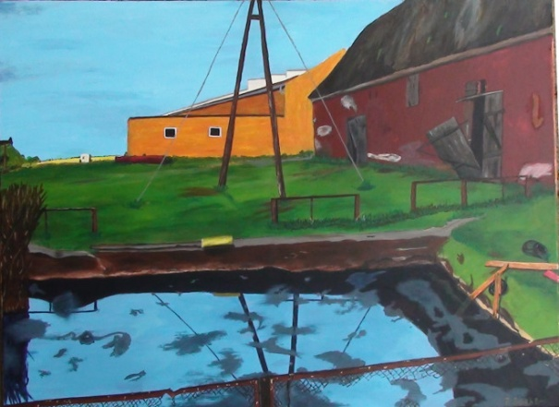
Jeg har sat ovenstående maleri ind på www.buxbomsart.dk for at gøre maleriet større skal du klikke ind på Buxbomsart`s hjemmeside.
Billedet måler 60 cm x 80cm, og det er Akryl på lærred.

N.A.M.B.Y
Vestas har et udtryk der siger manget ” N.A.M.B.Y” ordet er en forkortelse af en engelsk sætning ” Not in my backyard”

Når vi skal af med vores affald, have en vindmølle eller en mast opsat, placeret minkfarme eller lignende må det bare ikke ligge i vores baghave. I samme åndedrag, er vi ikke blege for at kræve, at vi vil have ren energi, en losseplads og dyrehold.

Disse anlæg skal jo ligge et sted, og jeg har lagt mærke til, at de forskellige anlæg som regel bliver lagt de steder hvor folk ikke har så mange ressourcer til at protestere. De få steder hvor der kommer protester, bakker vi andre ikke op. I stedet drager vi et lettelse suk, fordi det ikke er i vores baghave, at anlægget kommer til at ligge, og vi kan gå videre med vores blankpolerede liv,

Det der har sat tankerne i gang i mit hovedet er, at vi bagefter peger fingre af selvsamme mennesker, fordi vi synes de er for svage til at klare sig selv og forsvarer deres ret til et liv uden affald.
Det er synd og skam, at vi har så travlt med vores eget liv, at vi i farten tilsyneladende har glemt hvad medmenneskelighed er for en størrelse.
Når vi voksne har glemt det, hvem skal så sørge for at vores børn lærer, at række en hånd frem til en person der trænger til hjælp ?.
Jeg håber meget, at vi alle sammen finder en god balance i vores liv, så vi kan få overskud til at hjælpe os selv, familier, venner og fremmed.

Kærlig hilsen
Pia

Mobil: 50572358 E-mail: buxbomsart@gmail.com Web: www.buxbomsart.dk
Besøg vores facebookgruppe https://www.facebook.com/groups/buxbomsart/

Vil du afmelde dette nyhedsbrev, så tryk her: buxbomsart@gmail.com

